**微生物**

**相关教材内容链接：**

同学们，今天我们学习的是首师大版六年级科学下册教材9页至13页的内容。在本课，我们借助观察、实验、记录、讨论、阅读等科学活动，认识了什么是微生物、记录微生物的形状、了解了微生物在自然界中的作用以及与人类的关系，学习了生活中常用的简单消毒方法和灭菌方法。建议同学们把自己感兴趣的内容和家长说一说，或者绘制思维导图进行预习。

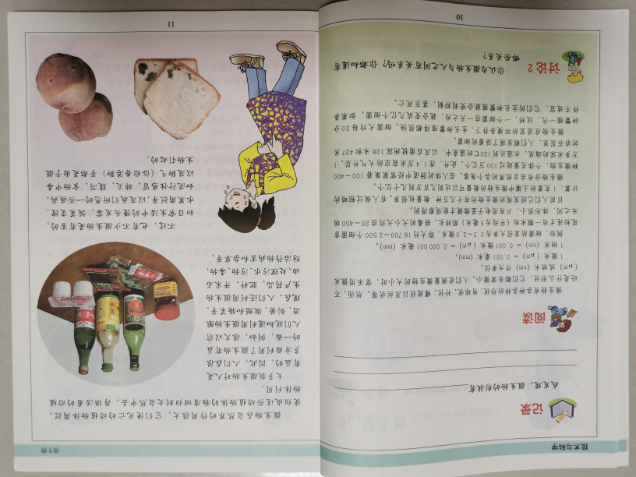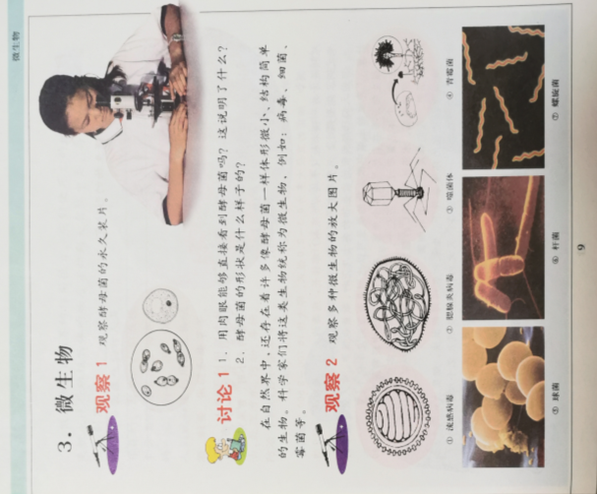

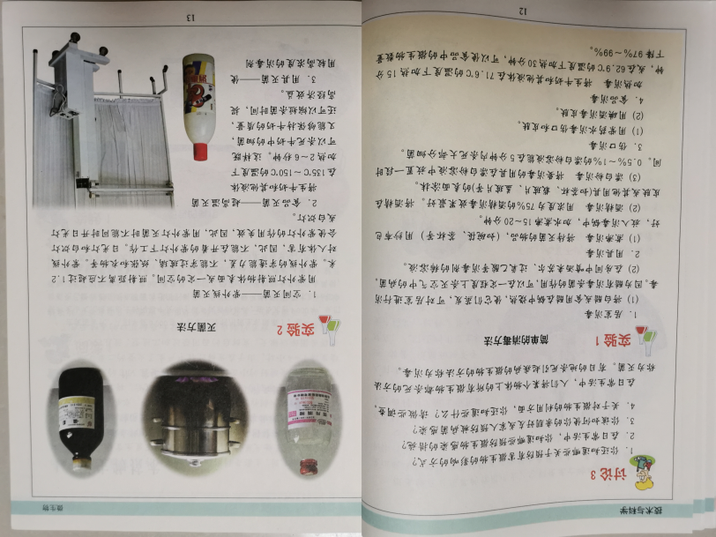

**相关视频内容链接：**

如果你想生动的了解这些内容，登陆北京数字学校的网站，选择小学-科学-六年级下册的第3课《微生物》相关内容，这会对你把握这部分知识有所帮助。

**知识要点：**

今天我们主要学习的是：了解微生物的大小、形态、分布、作用、定义以及所涵盖生物的种类，学会生活中常用的简单消毒方法和灭菌方法。